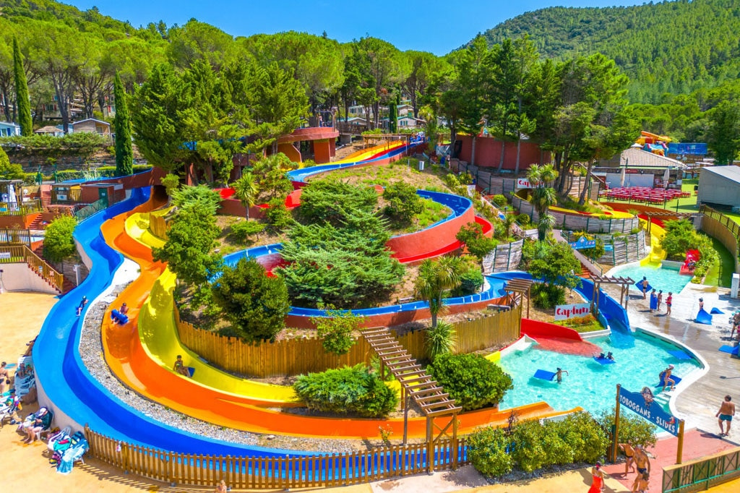  JOUR | MATIN | TEMPS CALME | APRES-MIDI
10/08/2025 | GRAND JEU CAMPING EN FOLIE | COLORIAGE  BRACELET | INTERCENTRE AVEC LES FONTAINES
11/08/2025 | ATELIER PROJECTION PEINTURE  CREATION DE TOTEM  PARCOURS DE PATATE | JEUX DE SOCIETE | DANSE DU CAMPING  INITIATION BASKET  JEUX D’EAU
12/08/2025 | PISICNE 9H45-10H30 20 ENFANTS  ATELIER LUDOTHEQUE | JEUX CALME  PIQUE NIQUE | PARC DES CHANTEREINES
13/08/2025 | DANSE DU CAMPING | COLORIAGE BRACELET | GRAND JEU THEME CAMPING
14/08/2025 | FERIE | FERIE | FERIE

